THẺ NHỚ:
1. Micro SD (TF):
* TRANSCEND (Chính hãng BH 60T):
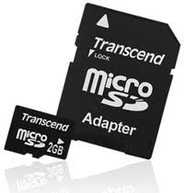
Micro SD 2G Class 2 ----------- 130.000
Micro SDHC 4G Class 2 -------- 185.000
Micro SDHC 8G Class 2 -------- 325.000
* KINGSTON (Chính hãng BH 60T):
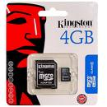
Micro SD 2G Class 4 ------------ 130.000
Micro SDHC 4G Class 4 --------- 190.000
Micro SDHC 8G Class 4 --------- 320.000
Micro SDHC 16G Class 4 -------- 670.000
Micro SDHC 23G Class 4 ------ 1.540.000
* SANDISK (Chính hãng BH 60T):
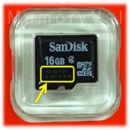
Micro SD 2G Class 4 -------------------------------- 130.000
Micro SDHC 4G Class 4 ----------------------------- 190.000
Micro SDHC 8G Class 4 ----------------------------- 320.000
Micro SDHC 16G Class 4 ---------------------------- 665.000
Micro SDHC 32G Class 4 -------------------------- 1.490.000
Micro SDHC 8G Class 4 with Reader Sandisk ------ 370.000
Micro SDHC 32G Class 4 with Reader Sandisk --- 1.590.000
* KINGMAX (Chính hãng BH 60T):
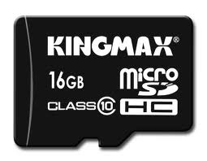
Micro SDHC 16G Class 10 ----- 885.000
* Thẻ thường (BH 12T):
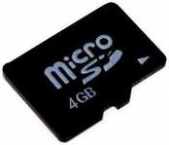
Micro SD 1G -------------------- 108.000
Micro SD 2G -------------------- 123.000
Micro SDHC 4G ---------------- 160.000
Micro SDHC 8G ---------------- 235.000
Micro SDHC SAMSUNG 16G --- 460.000
2. Secure Digital (SD):
* TRANSCEND (Chính hãng BH 60T):
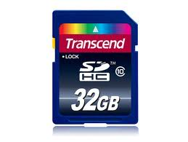
SD 2G -------------------- 145.000
SDHC 4G Class 4--------- 190.000
SDHC 8G Class 4 --------- 305.000
SDHC 8G Class 10 -------- 320.000
SDHC 16G Class 10 ------- 595.000
SDHC 32G Class 10 ----- 1.080.000
* Thẻ thường hiệu KINGSTON/TRANSCEND (BH 12T):
SD 2G --------- 110.000
SD 2G -------- 130.000
SD 4G -------- 170.000
SD 8G -------- 290.000
* KINGSTON (Chính hãng BH 60T):
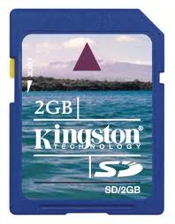
SD 2G ------------------- 145.000
SDHC 4G Class 4 -------- 190.000
SDHC 8G Class 4 -------- 280.000
SDHC 16G Class 4 ------- 590.000
SDHC 32G Class 10 ---- 1.190.000
* SANDISK (Chính hãng BH 60T):
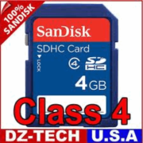
SD 2G -------------------- 160.000
SDHC 4G Class 4 -------- 185.000
* TOSHIBA (Chính hãng BH 60T):
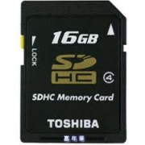
SDHC 16G Class 4 ------ 640.000
* SANDISK EXTREME HD VIDEO 200X - 30Mbps (BH 60T):
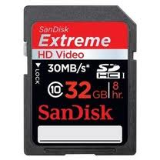
SD 8G ----------- 590.000
SD 16G --------- 1.120.000
SD 32G --------- 2.290.000
* SANDISK EXTREME PRO HD VIDEO 300X - 45Mbps (BH 60T):
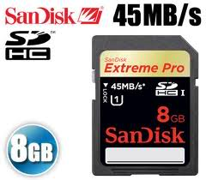
SD 8G ------------ 990.000
SD 16G -------- 1.920.000
SD 32G -------- 3.920.000
3. Compact Flash (CF):
* TRANSCEND 133X (Chính hãng BH 60T):
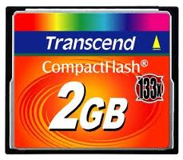
CF 2G -------- 265.000
CF 4G -------- 305.000
CF 8G -------- 445.000
CF 16G ------- 745.000
* SANDISK ULTRA 200X - 30Mbps (Chính hãng BH 60T):
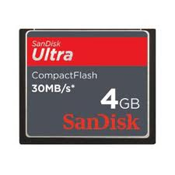
CF 4G ------- 430.000
CF 8G ------- 660.000
CF 16G ------ 1.135.000
* SANDISK EXTREME 400X - 60Mbps FULL HD VIDEO (BH 60T):
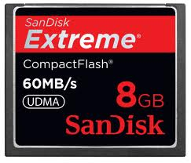
CF 8G --------- 1.115.000
CF 16G -------- 1.835.000
CF 32G -------- 3.290.000
* SANDISK EXTREME PRO 600X - 90Mbps FULL HD VIDEO (BH 60T):
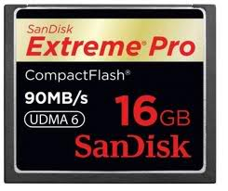
CF 16G ----------- 4.240.000
CF 32G ----------- 6.970.000
CF 64G ----------- call
4. Memory Stick Pro Duo (Thẻ Sony):
* Thẻ chính hãng BH 60T (BOX):
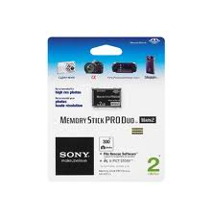
Sony Mark 2 2G ------ 250.000
Sony Mark 2 4G ------ 380.000
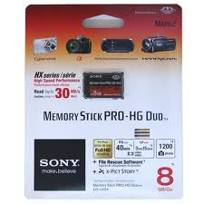
HX 8G 50Mbps FULL HD ---------- 680.000
HX 16G 50Mbps FULL HD ------ 1.275.000
* Thẻ thường BH 24T (No Box):
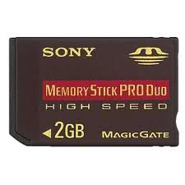
Sony Duo 2G ------ 150.000
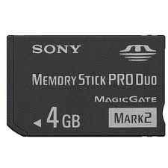
Sony Mark 2 4G --------- 200.000
Sony Mark 2 8G --------- 310.000
Sony Mark 2 16G -------- 535.000
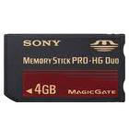
Sony HG 4G -------- 205.000
Sony HG 8G -------- 325.000
Sony HG 16G ------- 550.000
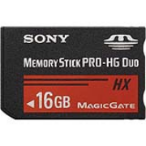
Sony HX 4G -------- 215.000
Sony HX 8G -------- 340.000
Sony HX 16G ------- 555.000
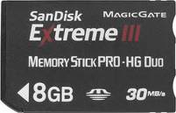
Sony Sandisk Extreme III 8G ------- 540.000
5. Thẻ XD (XD Picture Card) BH 12T:
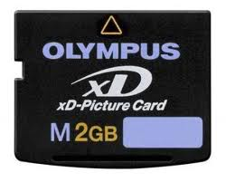
XD OLYMPUS 1G --- 280.000
XD OLYMPUS 2G --- 320.000
6. Thẻ MMC Mobile (DV):
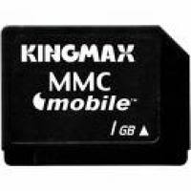
DV MMC KINGMAX 1G ------ 210.000
7. MINI SD:
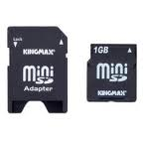
MINI SD KINGMAX 1G -------- 210.000
8. Memory Stick Micro (M2):
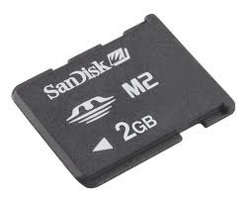
M2 SANDISK 2G -------- 205.000

* Tai nghe Bluetooth:
1. BLUEDIO (Chính hãng BH 12T):
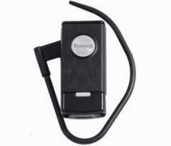
BLUEDIO N65 (Mono) ----- 155.000
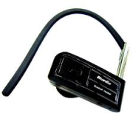
BLUEDIO N76 (Mono) ----- 155.000
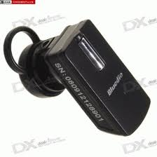
BLUEDIO T9 (Mono) ----- 155.000
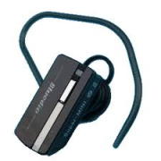
BLUEDIO J9 (Mono) ----- 155.000
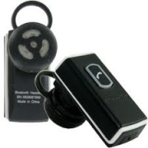
BLUEDIO N9 (Mono) ----- 155.000
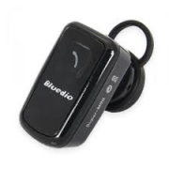
BLUEDIO 5210 (Mono) ----- 155.000
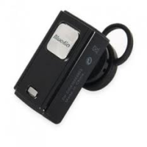
BLUEDIO 5220 (Mono) ----- 155.000
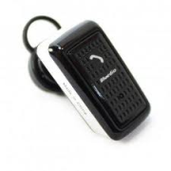
BLUEDIO 5230 (Mono) ----- 155.000
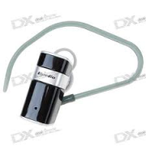
BLUEDIO 5250 (Mono) ----- 155.000
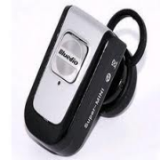
BLUEDIO 5260 (Mono) ----- 155.000
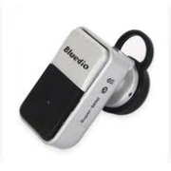
BLUEDIO 5270 (Mono) ----- 155.000
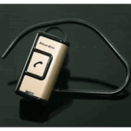
BLUEDIO 5280 (Mono) ----- 155.000
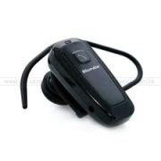
BLUEDIO H320 (Mono) ----- 185.000
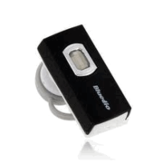
BLUEDIO D12 (Mono) ----- 185.000
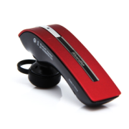
BLUEDIO T20 (Mono) ----- 190.000
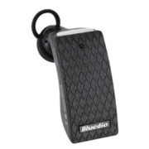
BLUEDIO BL30 (Mono) ----- 230.000
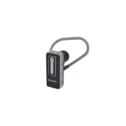
BLUEDIO DB1 (Mono) ----- 270.000
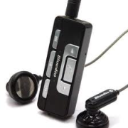
BLUEDIO AV960 (Hifi Stereo) ----- 250.000
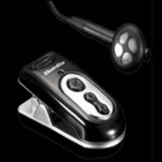
BLUEDIO 7200 (Hifi Stereo) ----- 280.000
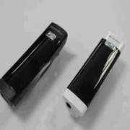
BLUEDIO AV900 (Hifi Stereo) ----- 260.000
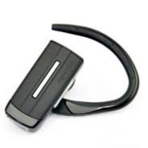
BLUEDIO E9 (Hifi Stereo) ----- 275.000
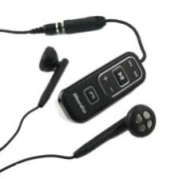
BLUEDIO AV890 (Hifi Stereo) ----- 275.000
BLUEDIO AVX6 (Hifi Stereo) ----- 275.000
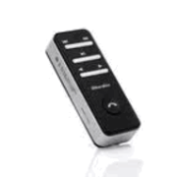
BLUEDIO I4 (Hifi Stereo) ----- 275.000
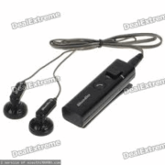
BLUEDIO Z1 (Hifi Stereo) ----- 280.000
2. Tai nghe Cao cấp (Chính hãng BH 3T):
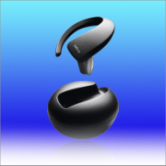
JABRA STONE ----- 1.890.000
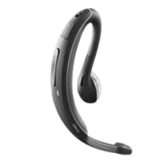
JABRA WAVE ----- 1.890.000
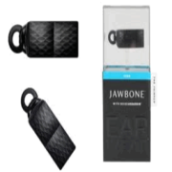
JAWBONE ICON - THE THINKER ----- 1.840.000
JAWBONE ICON - THE CATCH ----- 1.840.000
Giao hàng và bảo hành tận nơi (nội thành ). Các khách ở tỉnh thì giao hàng tại các chành xe cho các khách hàng ở tỉnh, bưu điện. Hãy nói cho chúng tôi nghe về những điều mà các bạn quan tâm hay không rõ về chúng tôi cũng như thiết bị công nghệ thông tin.
Mọi chi tiết xin liên hệ: Mr Hãn 0908.316.209 (Viết hóa đơn theo yêu cầu)
TRUNG TÂM SỬA CHỮA MÀN HÌNH LCD CHUYÊN NGHIỆP HTT
Đ/c: Số 15 đường Số 3 Cư Xá Đô Thành, Phường 4, Quận 3, TP.HCM
Thời gian làm việc từ 7h30 – 20h00 cả thứ 7 và chủ nhật.
Yahoo/Sky: trannguyenhanvn
Website : www.htt.com.vn
www.trungtamsuachua.info
Hotline: Mr Hãn 0908.316.209

